Unsere nächsten Konzerte 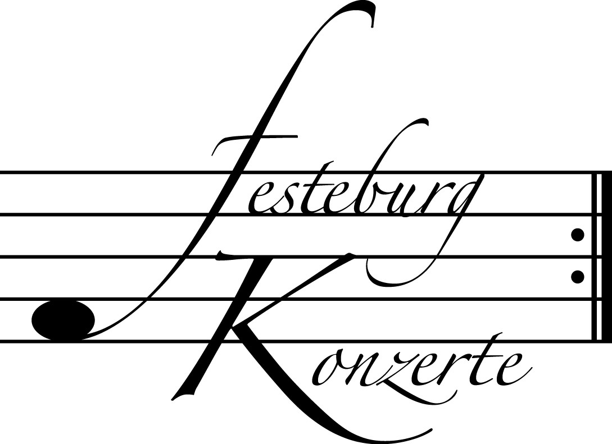

506. (Sonder-)Konzert, Sonntag, 10. Februar 2013, 19:30
Xyrion Trio
Nina Tichman, Klavier; Ida Bieler, Violine; Maria Kliegel, Violoncello
Werke von L.v. Beethoven, F. Schubert und L. Janáček
Karten zu € 19,- / 11,- (Ermäßigter Eintritt für Mitglieder des Freundeskreises)

507. Konzert, Sonntag, 10. März 2013, 19:30
Duo Flöte – Harfe
Sarah Louvion, Flöte; Françoise Friedrich, Harfe
Werke von C. Saint-Saëns, J. Jongen, A. Piazzolla und B. Hilse
Karten zu € 14,- / 8,- (Freier Eintritt für Mitglieder des Freundeskreises)
!!!Freier Eintritt für Jugendliche bis 17 Jahre in Begleitung eines Erwachsenen!!!

508. Konzert, Sonntag, 14. April 2013, 19:30
Liederabend „Ein Schumannmärchen“
Julian Prégardien, Tenor; Michael Gees, Klavier
Lieder und Klavierstücke von Clara und Robert Schumann
Karten zu € 14,- / 8,- (Freier Eintritt für Mitglieder des Freundeskreises)
!!!Freier Eintritt für Jugendliche bis 17 Jahre in Begleitung eines Erwachsenen!!!

Weitere Informationen zu unseren Konzerten und zu der Mitgliedschaft im Freundeskreis für geistliche Musik,
Preungesheim E.V. erhalten Sie
unter 069-95410162 und unter www.Festeburgkonzerte.de

Karten an der Abendkasse oder jeweils 1 Monat vor dem Konzert im Vorverkauf bei:
- Kartenzentrale Festeburgkonzerte, Tel. 069-95410162, Fax 069-95410163
- Frankfurt Ticket GmbH, Tel. 069-1340-400, Fax 069-1340-444
- DER Reisebüro Rossmarkt, Rossmarkt 12, Tel. 069-92886890, Fax 069-928868923
- Fischers Lotto Laden, Homburger Landstraße 64, Tel. 069-63196655

Der Vorstand der Festeburgkonzerte wünscht Ihnen alles Gute für das Jahr 2013

505. Konzert Sonntag, 20. Januar 2013, 19:30 Uhr

Duo Violine - Klavier
Simone Isabella Kochsiek, Violine
Paul Rivinius, Klavier

Mit freundlicher Unterstützung
von Frau Elisabeth Kleber, Frankfurt am Main

Karten zu € 14,- / € 8,-

Ermäßigter Eintritt für Schüler, Studenten und Senioren
Freier Eintritt für Mitglieder des Freundeskreises und Jugendliche bis 17 Jahren in Begleitung eines Erwachsenen

Eine Veranstaltung der evangelischen Festeburggemeinde Frankfurt-Preungesheim
An der Wolfsweide 48, 60435 Frankfurt am Main

P r o g r a m m

Johannes Brahms Scherzo für Violine und Klavier
(1833 – 1897) Opus posthum
Ludwig van Beethoven Sonate für Violine und Klavier
(1770 – 1827) Es-Dur op. 12 Nr. 3
Allegro con brio
Thema con Variazioni: Andante con moto
Rondo: Allegro

Robert Schumann Sonate für Violine und Klavier Nr.1
(1810 – 1856) a-Moll op.105

Mit leidenschaftlichem Ausdruck
Allegretto
Lebhaft

PAUSE
Claude Debussy Sonate für Violine und Klavier
(1862 – 1918) g-Moll
Allegro vivo
Fantasque et léger
Trés animé
Maurice Ravel Sonate für Violine und Klavier
(1875 – 1937) G-Dur
Allegretto
Blues
Perpetuum mobile (Allegro)

K ü n s t l e r p o r t r a i t s

Die in Frankfurt am Main geborene Geigerin Simone Isabella Kochsiek wurde schon während ihrer Schulzeit Jungstudentin an der Frankfurter Musikhochschule. Nach dem Abitur studierte sie in Karlsruhe bei Ulf Hoelscher und später bei Thomas Brandis in Berlin und Markus Wolf in München. Sie war mehrfache Preisträgerin bei Jugend musiziert und erhielt mit ihrem Klaviertrio 1994 den 2. Preis beim Bundeswettbewerb „Junge Ensembles musizieren“. Seit 1997 erhielt sie Stipendien der Landessammlung Baden-Württemberg, die ihr eine Violine von Lorenzo Ventapane zur Verfügung stellte. 1999 wurde sie Stipendiatin der Kammermusikakademie Villa musica. Im Jahr 2000 erhielt sie vom Richard-Wagner-Verband ein Bayreuth-Stipendium. Sie absolvierte Meisterkurse bei Christian Tetzlaff, Thomas Brandis und bei Rainer Kussmaul.
Ab 2000 spielte sie beim Sinfonieorchester des Bayerischen Rundfunks und beim Bayerischen Staatsorchester an der Bayerischen Staatsoper in München unter Lorin Maazel, Zubin Mehta, Wolfgang Sawallisch, Marcello Viotti, Fabio Luisi und Kurt Masur. Ab 2003 hatte sie Anstellungen beim Münchner Rundfunkorchester und beim Staatsorchester Darmstadt. In der Saison 2011/2012 war sie Vorspielerin beim Philharmonischen Staatsorchester Mainz.
Frau Kochsiek hatte Soloauftritte mit verschiedenen Orchestern, wie der Frankfurter Orchestergesellschaft, der Frankfurter Sinfonietta und dem Mainzer Kammerorchester und spielte in Kammerkonzerten mit José L. Gallardo, Thomas Brandis, Sibylle Mahni und Monica Gutman. Seit 2010 musiziert sie bei den Frankfurter Kammersolisten für die Initiative „Künstler gegen Krebs" unter der Schirmherrschafft von Hans Dietrich Genscher.

Paul Rivinius, Jahrgang 1970, bekam seinen ersten Klavierunterricht im Alter von fünf Jahren. Seine Lehrer waren Gustaf Grosch in München sowie Alexander Sellier, Walter Blankenheim und Nerine Barrett an der Musikhochschule Saarbrücken. Nach dem Abitur studierte er zusätzlich Horn bei Marie-Luise Neunecker an der Frankfurter Musikhochschule und setzte sein Klavierstudium bei Raymund Havenith fort. 1994 belegte er die Meisterklasse von Gerhard Oppitz an der Musikhochschule München, die er 1998 mit Auszeichnung abschloss. Paul Rivinius war langjähriges Mitglied im Bundesjugendorchester und im Gustav Mahler Jugendorchester.
Als Kammermusiker profilierte er sich mit dem 1986 gegründeten Clemente Trio, das nach mehreren Auszeichnungen 1998 den renommierten ARD-Musikwettbewerb in München gewann und anschließend als „Rising Star-Ensemble“ in den wichtigsten Konzertsälen der Welt gastierte. Gemeinsam mit seinen Brüdern musiziert Paul Rivinius im Rivinius Klavier-Quartett. Er gehört dem Akanthus Ensemble und seit 2004 dem Mozart Piano Quartet an. Zahlreiche Rundfunk- und CD-Produktionen dokumentieren seine künstlerische Arbeit.
Paul Rivinius lehrte viele Jahre als Professor für Kammermusik an der Musikhochschule Hanns Eisler in Berlin und lebt heute in München.

